

RĪGAS BĒRNU UN JAUNIEŠU CENTRS “AUSEKLIS”

Silciema iela 3, Rīga, LV-1024, Latvija, tālrunis: 67181083, e-pasts: [bjcauseklis@riga.lv](mailto:bjcauseklis@riga.lv)

NOLIKUMS

Rīgā

|  |  |
| --- | --- |
| __.__.______. | Nr. __________ |

**Rīgas bērnu un jauniešu centra “Auseklis” pulciņu galda spēļu sacensības**

**“Pavasara spēles 2025”**

## I. Vispārīgie jautājumi

1.Šis nolikums nosaka kārtību, kādā norisināsies Rīgas bērnu un jauniešu centra “Auseklis” pulciņu galda spēļu sacensības “Pavasara spēles 2025”(turpmāk – Sacensības).

2. Sacensības tiek rīkotas ar mērķi veicināt bērnu sadarbības un komunikācijas spējas ārpus telpām.

3. Sacensību uzdevums ir veicināt audzēkņu saliedētību un savstarpēju sadarbību ar citu pulciņu audzēkņiem, kopīgi piedaloties aktivitātēs.

4. Sacensības organizē Rīgas bērnu un jauniešu centrs “Auseklis” (turpmāk – Iestāde)*.*

5. Iestāde ir atbildīga par dalībnieku drošību saskaņā ar Ministru kabineta noteikumu prasībām, kādas jānodrošina izglītības iestādēs un to organizētajos pasākumos. Ārkārtas situācijas gadījumos rīkojas atbilstoši Departamenta noteiktajai kārtībai.

6.Atbildīgā persona par Sacensību norisi Rīgas bērnu un jauniešu centra “Auseklis” interešu izglītības skolotāja Evita Kapče, [ekapce@edu.riga.lv](mailto:ekapce@edu.riga.lv), 29541866.

## II. Sacensību norises vieta un laiks

7.Sacensības notiek 2025. gada 16.aprīlī.

8.Sacensības notiek Rīgas bērnu un jauniešu centrā “Auseklis” Silciema ielā 3, Rīgā, no plkst. 15.00 līdz 17.00, Centra teritorijā.

## III. Sacensību dalībnieki,programma un nosacījumi

10.Sacensībās var piedalīties Rīgas bērnu un jaunieša centra “Auseklis” pulciņu audzēkņi vecumā no 5 līdz 13 gadiem, kā arī citu izglītības iestāžu audzēkņi kas ir draugi, brāļi, māsas, radinieki Rīgas bērnu un jauniešu centra “Auseklis” audzēkņiem (turpmāk – Dalībnieki).

11.Komandā piedalās 4 audzēkņi. Vienā komandā drīkst būt viens draugs (brālis, māsa, radinieks) atbilstošā vecumā kādam no komandas. Mazākiem bērniem komandu var pavadīt viens vecāks. Ieteicams vienojošs elements komandas izskatā.

14.Sacensību norisē tiks izmantots Iestādes inventārs.

14.1. Komandas dalībnieki pelna punktus savai komandai.

14.2. Komandai ir jāizspēlē visas spēles 2h laikā.

14.3. Komanda drīkst atbalstīt savu spēlētāju.

14.4. Komandas dalībnieki drīkst vienlaicīgi atrasties dažādos sacensību uzdevumos.

14.5.Vienlaicīgi nedrīkst veikt vienu uzdevumu vairāki komandas dalībnieki.

14.6. Komanda drīkst uzlabot kāda uzdevuma punktu skaitu, ja sacensību uzdevumā tajā brīdī ir brīva vieta un netraucē citu komandu pirmreizēju uzdevuma izpildi.

15.Sacensību uzdevumi (apraksti 2.pielikumā):

15.1. Tornis;

15.2. Cirks;

15.3. Riču raču;

15.4. Frisbijs;

15.5. Domino;

15.6.Galda hokejs;

15.7.Galda futbols;

15.8. Dambrete

16.Neatbilstošu laika apstākļu gadījumā, Sacensības var tikt pārceltas iekštelpās.

## IV. Dalībnieku pieteikšana Sacensībām

17.Pieteikums dalībai Sacensībās (1. pielikums) jāiesniedz Iestādes interešu izglītības skolotājai Evitai Kapčei līdz 2025.gada 11.aprīlim (ieskaitot) vai nosūtot uz e-pastu [ekapce@edu.riga.lv](mailto:ekapce@edu.riga.lv).

18.Sacensību dienā dalībnieki reģistrējas Silciema ielā 3 līdz plkst. 15.00, apstiprinot savu dalību Spēļu svētkos.

21.Nepilngadīgā Dalībnieka veselības stāvokļa atbilstību Spēļu svētkiem izvērtē pedagogs sadarbībā ar Dalībnieka vecākiem.

## V. Sacensību uzvarētāju apbalvošana

22.Sacensībās komandas, atbilstoši iegūtajam punktu skaitam, tiek apbalvotas ar diplomiem un pārsteiguma balvām.

23.Sacensībās komanda, kura ieguva pirmo vietu, tiek apbalvota ar kausu.

24.Informācija par Sacensību rezultātiem 2025. gada 17.aprīlī tiek publicēta Iestādes tīmekļvietnē www.ikauseklis.lv.

**VI. Dalībnieka personas datu aizsardzības noteikumi**

18.Personas datu apstrādes tiesiskais pamats ir Izglītības likuma 17.panta pirmā daļa, 18.panta otrās daļas 12. un 13.punkts, Eiropas Parlamenta un Padomes 2016.gada 27.aprīļa regulas (ES) 2016/679 par fizisku personu aizsardzību attiecībā uz personas datu apstrādi un šādu datu brīvu apriti un ar ko atceļ direktīvu 95/46/EK (Vispārīgā datu aizsardzības regula) 6.panta pirmās daļas e. punkts.

19.Papildu informācija par personas datu apstrādi pieejama Departamenta tīmekļvietnē <https://iksd.riga.lv/lv/rd-iksd/Personas-datu-apstrade> un Iestādes tīmekļvietnē [www.ikauseklis.lv](http://www.ikauseklis.lv).

20.Nolikumā noteikto mērķu sasniegšanai un Sacensību publicitātes nodrošināšanai, tiks veikta Dalībnieku fotografēšana un video ierakstīšana, un pasākuma laikā iegūtās fotogrāfijas un veiktie videoieraksti tiks izvietoti Iestādes Facebook kontā, Iestādes tīmekļvietnē, Iestādes Instagram kontā, tīmekļvietnē www.ikauseklis.lv.

21.Iestāde neuzņemas atbildību par trešo personu foto un/vai video uzņemšanu un to izmantošanu.

22.Dalībniekam/Dalībnieka likumiskajam pārstāvim ir tiesības lūgt neveikt un iebilst fotogrāfiju un videoierakstu veikšanai un publicēšanai, nosūtot savu lūgumu uz Iestādes – pasākuma organizatora e-pasta adresi bjcauseklis@riga.lv, norādot Dalībnieka identificējošu informāciju (piemēram, fotografēšanas laiku un izskatu raksturojošu informāciju).

23.Dalībnieks/Dalībnieka likumiskais pārstāvis/pedagogs atbild par precīzu Dalībnieka datu iesniegšanu Iestādei – pasākuma organizatoram. Trešās personas nav tiesīgas iesniegt Dalībnieku datus un tas var tikt uzskatīts par tiesību aktu pārkāpumu.

|  |  |
| --- | --- |
| Direktors | V.Šibajevs |

Kapče, 29541866

*1.pielikums*

**RBJC “Auseklis” pulciņu galda spēļu sacensības “Pavasara spēles 2025”**

**Pieteikuma anketa**

Komandas nosaukums________________________________________

Komandas dalībnieku Vārds Uzvārds:

1. ________________________________________________________

2. ________________________________________________________

3. ________________________________________________________

4. ________________________________________________________

Pieteikums dalībai Sacensībās jāiesniedz līdz 2025.gada 11.aprīlim (ieskaitot)

interešu izglītības skolotājai Evitai Kapčei, vai citam interešu izglītības pulciņa skolotājam.



*2.pielikums*

**Sacensību uzdevumi**

**1.Tornis**

Spēles noteikumi: Spēlē var piedalīties 2 līdz 4 dalībnieki. Lai sāktu spēli, jānovieto pamatni uz pēc iespējas līdzenākas virsmas. Uzceliet torni, liekot trīs klucīšus katrā līmenī, nākamajā līmenī mainot tiem virzienu - liekot šķērsām. Spēli sāk jaunākais spēlētājs. Ar vienu roku izvelkot klucīti no jebkura līmeņa, izņemot augšējo. Atļauts pieskarties klucīšiem un izmēģināt, kurš ir brīvāks un vieglāk izņemams. Izdarot kustību ar otru roku torni turēt nedrīkst. Izvelkot klucīti tas jānovieto uz torņa virsējā līmeņa. Ja tornis neapgāžas, gājienu izdara nākamais spēlētājs, ja tas apgāžas - spēlētājs ir zaudējis.

Vērtēšana:

Zaudētājam – 0 punkti, spēles dalībniekiem- katram 2 punkti

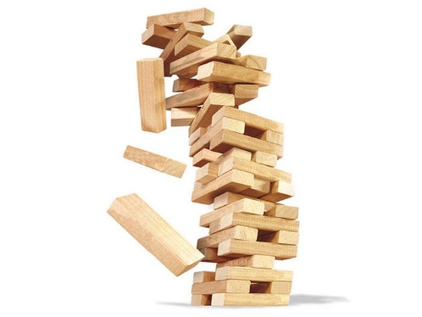

**2.Cirks**

Spēles noteikumi: Spēles mērķis - pirmajam nokļūt līdz pēdējam spēles lauciņam Nr. 120. Pirmais spēli sāk jaunākais spēlētājs. Spēli sāk no pirmā lauciņa, uzmetot “1” vai “6”. Spēlētāji pēc kārtas met kauliņu un katrā gājienā pārvieto savas figūras uz priekšu par tik lauciņiem, cik rāda metamais kauliņš. Ja spēlētājs uzmet „6”, tad viņam ir tiesības uz vēl vienu gājienu. Figūrai apstājoties uz kāda no simbolu lauciņiem, jāizpilda tā gājiena norāde, attiecīgi uz augšu vai leju. Uzvar tas spēlētājs, kurš pirmais nokļūst līdz lauciņam Nr. 120. Pārējie turpina spēli, lai noteiktu turpmākās vietas. Ja pēdējā līnijā uzmesto punktu skaits ir lielāks par vajadzīgo, lai nonāktu uz lauciņa Nr.120, tad atlikušie punkti jānoskaita atpakaļ un jāmēģina vēlreiz.

Vērtēšana:

1.vieta- 10 punkti, 2.vieta -8 punkti, 3.vieta- 6 punkti, 4. vieta-4 punkti.

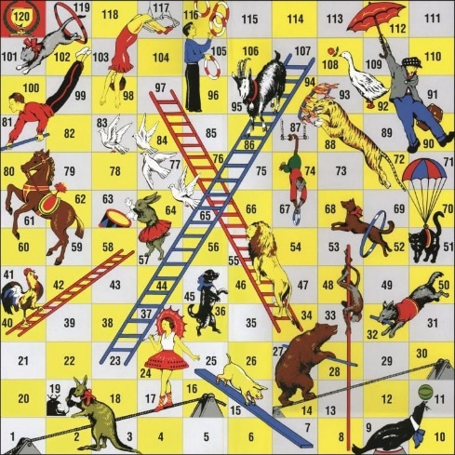

**3. Riču raču**

Spēles noteikumi: Spēlē var piedalīties divi līdz četri spēlētāji. Spēlētāji izvēlas spēļu figūras un novieto tās uz attiecīgās krāsas sākuma apļiem. Pirmais metamo kauliņu met jaunākais spēlētājs. Spēli var sākt tikai tad, ja uzmet „1” vai „6”. Spēles mērķis – ir pārvietojot visas četras figūras pa ārējo celiņu un novietot tās savas krāsas iekšējā celiņā. Ja spēlētājs uzmet „1” vai „6”, viņam ir tiesības mest vēlreiz, lai dotos tālāk pa spēles laukumu. Ja kārtējā gājienā figūra nonāk uz lauciņa, ko aizņem pretinieka figūra, tad to sit un izsisto figūru pārvieto uz sākuma apļiem. Uz viena lauciņa var atrasties vienlaicīgi vairākas vienas krāsas figūras, kas veido barjeru pretinieka figūrām. Ja, spēli beidzot, uzmestais punktu skaits ir lielāks par nepieciešamo, atlikušie punkti jānoskaita atpakaļ. Spēlētājs, kurš pirmais savas figūras novietojis mājās, ir uzvarētājs.

Vērtēšana:

1.vieta- 10 punkti, 2.vieta -8 punkti, 3.vieta- 6 punkti, 4. vieta-4 punkti.



**4. Frisbijs**

Spēles noteikumi: Spēlē līdz 4 dalībniekiem. Spēles mērķis - četru metienu sērijā sakrāt pēc iespējas vairāk punktu. Atbilstoši vecumam, spēlētājam tiek noteikts metiena attālums. Spēli uzsāk jaunākais spēlētājs, lidinot lidojošo šķīvīti un cenšoties trāpīt pēc iespējas tuvāk mērķa centram. Katram spēlētājam ir doti četri metieni. Pēc visu metienu izdarīšanas tiek saskaitīti punkti. Uzvar tas spēlētājs, kurš ieguvis visvairāk punktu.

Vērtēšana:

1.vieta- 10 punkti, 2.vieta -8 punkti, 3.vieta- 6 punkti, 4. vieta-4 punkti.

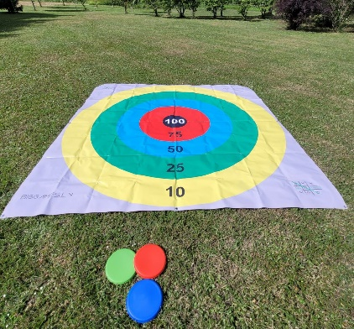

**5. Domino**

Spēles noteikumi: Spēlē līdz 4 dalībniekiem. Spēli uzsākot visus kauliņus izliek ar punktiņiem uz apakšu. Izvēlas kurš no spēlētājiem sajauc jeb samaisa kauliņus. Katrs spēlētājs pēc izvēles paņem sev 7 kauliņus. Spēli uzsāk dalībnieks, kuram ir dubultais spēles kauliņš „0-0”. Ja ne vienam nav, tad uzsāk nākošais dubultais spēles kauliņš „1-1”, „2-2”.. u.t.t

Domino spēli veido attiecīgā skaitļa – punktiņu vienas puses pielikšana pie spēles sākuma kauliņa. Sākuma spēli veido no spēles sākuma kauliņa divos ceļa virzienos . Spēles gaitā jebkurš no spēlētājiem kombinē punktiņus - skaitļus ar savu kauliņu (-us), lai tas viņam būtu izdevīgi. Parasti cenšas izlikt vairāk punkti vai arī ierobežot pretiniekus ar skaitli, kurš ir visvairāk pašam rokās, jeb tie ir visvairāk izlikti.

Ja spēlētājam gājiena laikā nav ko izlikt attiecīgo skaitli, tad viņam jāpaņem no „galda” pa vienam neuzņemtos kauliņus kamēr ir. Ja spēlētājs nav pamanījis, ka visi viena skaitļa kauliņi ir izlikta un paņēmis augšā kauliņus, tad tie skaitās viņa īpašumā. Ja uz „galda” neuzņemto kauliņu vairs nav un nav ko uzlikt, tad jāpasaka: „ izlaižu gājienu”. Turpina spēli nākamais dalībnieks.

Domino spēles partija beidzās, ja kāds no dalībniekiem izliek savu pēdējo kauliņu un pasaka: „spēle beigusies”. Spēle beidzās arī tad, kad visiem spēlētājiem rokās ir kauliņi, bet visi pēc kārtas ir izlaiduši gājienu, tas nozīmē, ka nevienam nav tāda skaitļa, lai varētu turpināt. Spēli uzvar tas, kurš beidzis spēli, vai arī kura kauliņu kopējā summa ir vismazākā. Ja kādam no spēlētājiem paliek rokās spēles vienīgais kauliņš „1-1” līdz „6-6”, tad to summas vērtība tiek dubultota.

Vērtēšana:

1.vieta- 10 punkti, 2.vieta -8 punkti, 3.vieta- 6 punkti, 4. vieta-4 punkti.

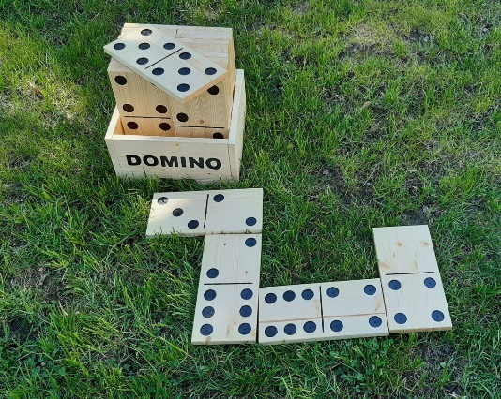

**6.Galda hokejs**

Spēles noteikumi: Spēli tiesā paši spēlētāji, kas prasa no viņiem ētikas normu ievērošanu.

Spēle ilgst piecas minūtes. Laiks spēles gaitā netiek apturēts, ripai paliekot vārtos vai izejot ārpus laukuma. Spēles laiku var apturēt, ja jālabo galdiņš vai pēc spēlētāju vienošanās neparedzētā situācijā.

Iemetienu laukuma centrā spēles sākumā veic, noliekot ripu laukuma centrā un sākot spēli līdz ar skaņas signālu. Abiem centra uzbrucējiem iemetiena brīdī jābūt atvilktiem līdz galam savās laukuma pusēs, aizsargiem atvilktiem pirms zilās līnijas un pretiniekiem jābūt gataviem iemetienam.

Spēles neparedzēta pārtraukuma gadījumā iemetiens notiek, ja abi spēlētāji pārtraukuma mirklī varēja sasniegt ripu. Ja to kontrolēja viens no spēlētājiem, tad ripa paliek pie viņa.

Vārti neskaitās:

ja ripa nav palikusi vārtos, bet izlekusi atpakaļ;

ja kopš iemetiena brīža pagājis mazāk par 3 sekundēm jeb vai ripa pēc tām vēl nav skārusi citas figūriņas, izņemot centru un pretinieka vārtsargu;

ja ripa iemesta vienlaikus ar spēles beigu signālu (šaubu gadījumā vārti netiek ieskaitīti);

ja ripa iemesta laikā, kad galds nav bijis stabils uzbrūkošā spēlētāja dēļ.

Gūtie vārti skaitās, arī ja figūriņa salūzusi vai nokritusi vārtu gūšanas laikā.

Viena figūriņa var turēt ripu ne ilgāk kā 5 sekundes, neizdarot piespēli vai metienu. Ja šis laiks tiek pārsniegts, seko iemetiens.

Figūriņas, kas spēles gaitā pacēlušās uz augšu, var nospiest uz leju laikā, kad spēle ir pārtraukta vai kad nospiedējs pats kontrolē ripu. Pēdējā gadījumā jāievēro "5 sekunžu noteikums". Veicot nospiešanu, spēlētājs nevar vienlaikus spēlēt.

Vērtēšana:

5 un vairāk vārti- 10 punkti, 3-4 vārti- 8 punkti, 2 vārti- 6 punkti, 1vārti- 4 punkti.

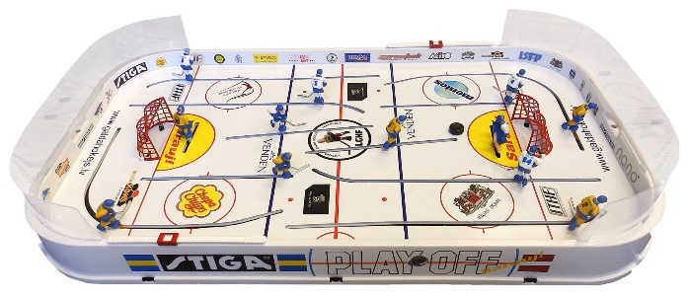

**7.Galda futbols**

Spēles noteikumi:

Spēles noteikumi: Spēli tiesā paši spēlētāji, kas prasa no viņiem ētikas normu ievērošanu.

Spēle ilgst piecas minūtes. Laiks spēles gaitā netiek apturēts, bumbai paliekot vārtos vai izejot ārpus laukuma. Spēles laiku var apturēt, ja jālabo galdiņš vai pēc spēlētāju vienošanās neparedzētā situācijā.

Iemetienu laukuma centrā spēles sākumā veic, noliekot bumbu laukuma centrā un sākot spēli līdz ar skaņas signālu. Abiem centra uzbrucējiem iemetiena brīdī jābūt atvilktiem līdz galam savās laukuma pusēs, aizsargiem atvilktiem pirms zilās līnijas un pretiniekiem jābūt gataviem iemetienam.

Spēles neparedzēta pārtraukuma gadījumā iemetiens notiek, ja abi spēlētāji pārtraukuma mirklī varēja sasniegt bumbu. Ja to kontrolēja viens no spēlētājiem, tad bumba paliek pie viņa.

Vārti neskaitās:

ja bumba nav palikusi vārtos, bet izlekusi atpakaļ;

ja ripa iemesta vienlaikus ar spēles beigu signālu (šaubu gadījumā vārti netiek ieskaitīti);

ja ripa iemesta laikā, kad galds nav bijis stabils uzbrūkošā spēlētāja dēļ.

Gūtie vārti skaitās, arī ja figūriņa salūzusi vai nokritusi vārtu gūšanas laikā.

Viena figūriņa var turēt bumbu ne ilgāk kā 5 sekundes, neizdarot piespēli vai metienu. Ja šis laiks tiek pārsniegts, seko iemetiens.

Figūriņas, kas spēles gaitā pacēlušās uz augšu, var nospiest uz leju laikā, kad spēle ir pārtraukta vai kad nospiedējs pats kontrolē bumbu. Pēdējā gadījumā jāievēro "5 sekunžu noteikums". Veicot nospiešanu, spēlētājs nevar vienlaikus spēlēt.

Vērtēšana:

1.vieta- 10 punkti, 2.vieta -8 punkti, 3.vieta- 6 punkti, 4. vieta-4 punkti.

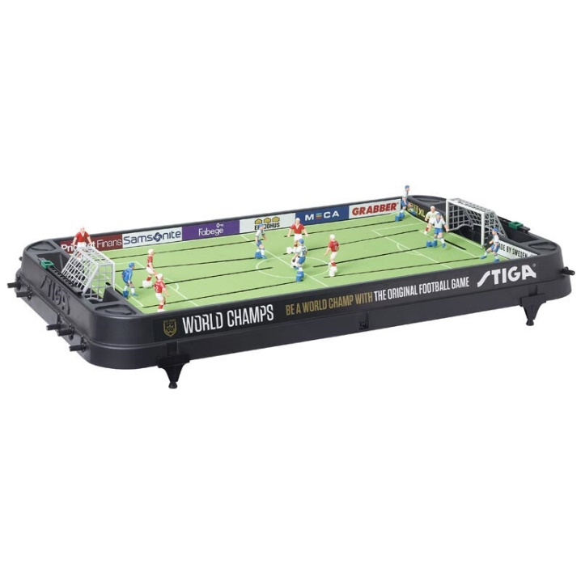

**8. Dambrete**

Spēles noteikumi:

Katram spēlētājam ir 12 kauliņi, kas pirms spēles tiek novietoti trīs rindās. Partiju sāk spēlētājs ar baltajiem kauliņiem.Spēlētāji pēc kārtas izdara pa vienam gājienam ar savas krāsas kauliņiem. Kauliņu var pārvietot tikai uz priekšu un tikai pa diagonāli, t.i., pa tumšajiem laukuma lauciņiem.

“Sist” nozīmē pārlēkt pāri pa diagonāli vienam kauliņam vai pāri vairākiem pretinieka kauliņiem. Sist var gan uz priekšu, gan atpakaļ. Jāsit ir obligāti un tik, cik iespējams.

Ja pretinieks neredz, ka jāsit, un veic citu gājienu, ir divas iespējas:  
- turpināt spēli, it kā nekas nav noticis;  
- teikt, lai pretinieks “ņem atpakaļ” gājienu un izpilda sitienu.

Ja kauliņš sasniedz pretinieka pirmo rindu, tas tiek “kronēts” un pārvēršas par dāmu. “Kroni” veido, uzliekot tādas pašas krāsas jau nokautu kauliņu vai, ja nav neviena nokauta kauliņa, ko uzlikt, esošo kauliņu apgriež otrādi. Dāma “lido” jeb pārvietojas uz priekšu un atpakaļ pāri brīvajiem lauciņiem pa diagonāli, kurā tā atrodas. Dāmai jāsit pretinieka kauliņš pa diagonāli neatkarīgi no attāluma, ja aiz kauliņa ir viens vai vairāki brīvi lauciņi. Dāma pēc sitiena var apstāties uz jebkura no brīvajiem lauciņiem pēc savas izvēles. Arī dāmai ir jāsit obligāti un tik, cik iespējams. Ja pieskaries kauliņam (vai dāmai), tad ar to jāiet. Gājiens ir pabeigts, kad spēlētājs pēc pārvietošanas ir atlaidis roku no kauliņa vai dāmas.

Spēle uzvarēta, ja pretiniekam nav, kur iet, vai nav, ar ko iet.

Turnīros dambretes partijas var tikt spēlētas ar laika kontroli. Ja spēlētājam beidzas partijai atvēlētais laiks, viņš ir zaudējis.

Neizšķirts ir tad, kad neviens nav uzvarējis. Ir situācijas, kad neizšķirts ir automātiski:

- ja viena un tā pati pozīcija atkārtojas trīs reizes;

- ja trīs dāmas nespēj noķert pretinieka vienu dāmu 15 gājienos;

- ja pretinieki par to vienojas.

Tiesnesis var novērtēt pozīciju un spēlētāju pēdējos gājienus, lai fiksētu neizšķirtu.

Vērtēšana:

Uzvara- 10 punkti, Neizšķirts- 6 punkti

